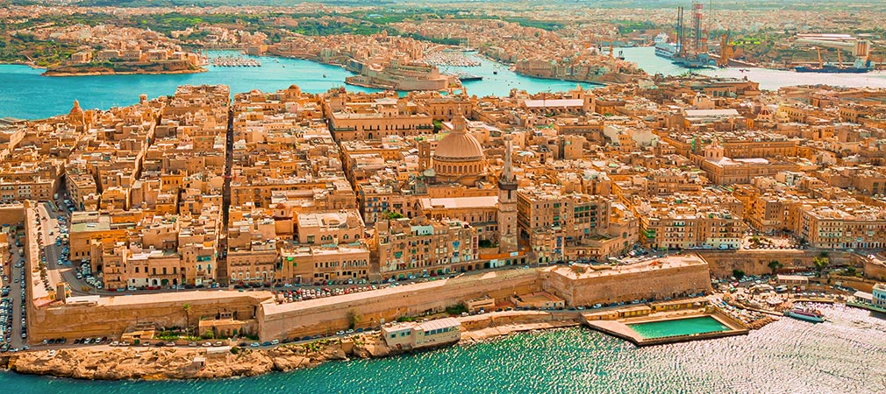
ΓΙΑΤΙ ΠΑΣΧΑ ΣΤΗ ΜΑΛΤΑ ΣΗΜΑΙΝΕΙ……ΙΣΤΟΡΙΑ-ΑΡΧΙΤΕΚΤΟΝΙΚΗ-ΘΑΛΑΣΣΑ….ΚΑΙ ΟΛΑ ΑΥΤΑ ΣΥΝΔΥΑΣΜΕΝΑ ΜΕ ΔΙΑΣΚΕΔΑΣΗ ΠΟΥ ΘΥΜΙΖΕΙ ΚΑΛΟΚΑΙΡΙ!!!!
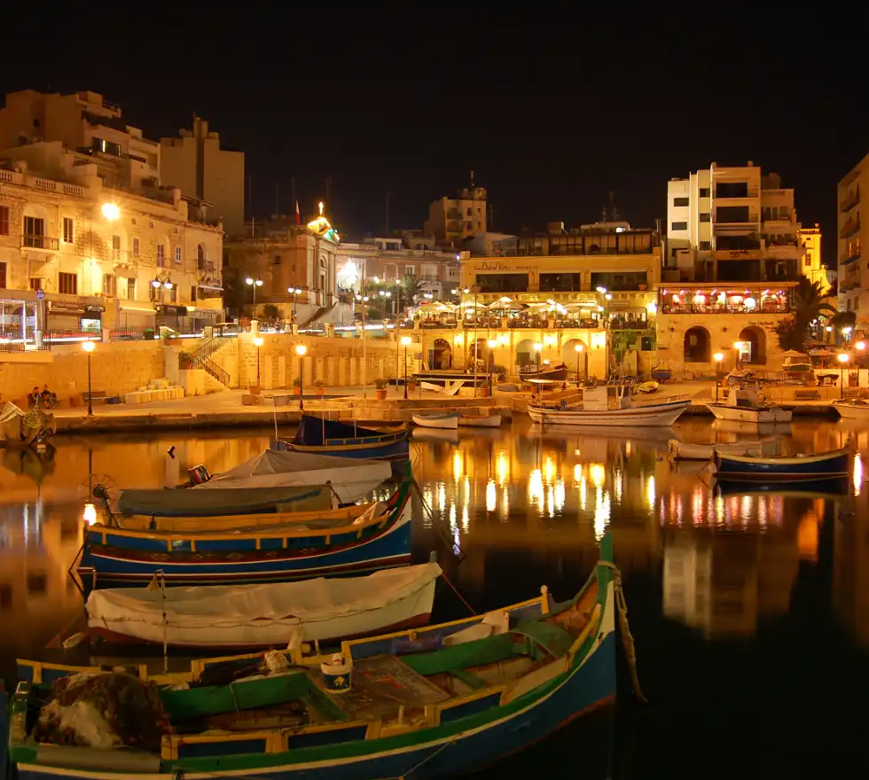
ΤΑΞΙΔΕΨΤΕ ΣΤΗΝ ΜΑΛΤΑ Ή ΜΑΛΛΟΝ….
ΑΦΗΣΤΕ ΤΗΝ ΜΑΛΤΑ ΝΑ ΣΑΣ ΤΑΞΙΔΕΨΕΙ!!!!!!!
Μια ματιά στο νησί των τεσσάρων εποχών….
Επηρεασμένη από διάφορους πολιτισμούς, η Μάλτα διαθέτει πολλά «πρόσωπα», αλλά μία και μοναδική ταυτότητα που δημιουργήθηκε μέσα από μια πλούσια ιστορία και αντανακλάται στα μεγαλιθικά μνημεία, τις μεσαιωνικές πόλεις, αλλά και τα παραδοσιακά χωριά της, όπου οι κάτοικοι δεν χάνουν ευκαιρία να διασκεδάσουν με κάθε αφορμή. Από τις βόρειο- αφρικανικές και τις αραβικές επιρροές της, μέχρι την εμπνευσμένη από τη Σικελία κουζίνα της, η Μάλτα είναι ένας μικρόκοσμος της Μεσογείου. Λίγες ευρωπαϊκές χώρες έχουν τόσο συμπυκνωμένη ιστορία, αρχιτεκτονική και τόσες όμορφες παραλίες, σε τόσο μικρή έκταση. Αν και μικρή, η νησιωτική αυτή χώρα διαθέτει μεγάλη και πλούσια ιστορία, ενώ φαίνεται πως κατοικείται από τη Νεολιθική εποχή (4η χιλιετία π.Χ.). Η στρατηγική της θέση και τα λιμάνια της στη μέση της Μεσογείου, προσέλκυσαν ανά τα χρόνια Φοίνικες, Έλληνες, Ρωμαίους, Άραβες, Νορμανδούς, Σταυροφόρους, Γάλλους και τέλος τους Βρετανούς, με την αποικιακή περίοδο να διαρκεί μέχρι το 1964. Δέχθηκε πολλές επιρροές στη μακρά ιστορία της, αλλά δεν υπάρχει αμφιβολία: Η Μάλτα δεν αποτελεί απλώς μια ρωμαϊκή κατάκτηση ή κατάλοιπο της βρετανικής αποικιοκρατίας. Αυτό το νησιωτικό έθνος, έχει ένα ιδιόμορφο χαρακτήρα που εντυπωσιάζει. Από τους προϊστορικούς ναούς και την μπαρόκ αρχιτεκτονική της πρωτεύουσας Βαλέτα, μέχρι την κουζίνα και τις γιορτές, αυτό το έθνος εκπέμπει μοναδική γοητεία…!!
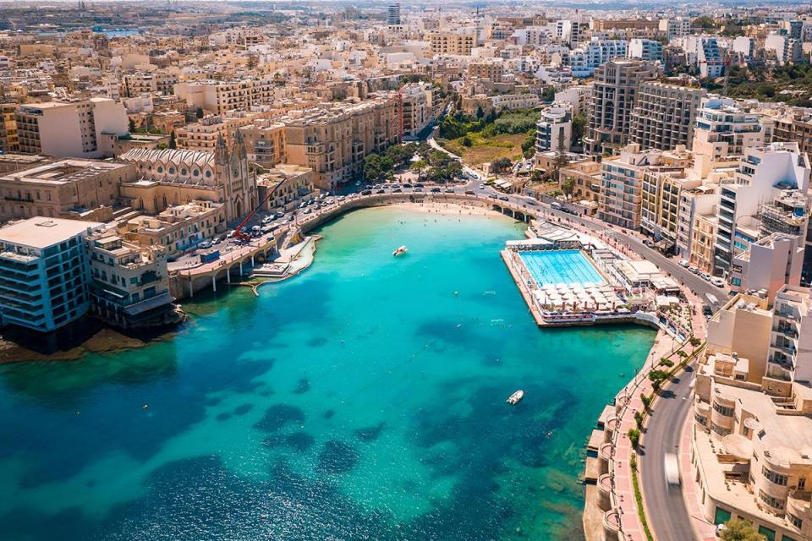
4 ΗΜΕΡΕΣ, 4 ΜΟΝΑΔΙΚΕΣ ΕΥΚΑΙΡΙΕΣ ΓΙΑ ΝΕΕΣ ΕΜΠΕΙΡΙΕΣ
1η ΗΜΕΡΑ: ΑΘΗΝΑ – ΜΑΛΤΑ – ΞΕΝΑΓΗΣΗ ΒΑΛΕΤΑΣ (Casa Rocca Piccola)
Συγκέντρωση στο αεροδρόμιο και πτήση με την Sky Express . Άφιξη στο αεροδρόμιο της Μάλτας και αμέσως θα αναχωρήσουμε για την ξενάγηση στην περίφημη πρωτεύουσα του τάγματος των Ιπποτών του Άγιου Ιωάννη, τη Βαλέτα. Η ξενάγηση γίνεται με τα πόδια, γιατί η κυκλοφορία των αυτοκινήτων απαγορεύεται στο τμήμα της Παλιάς Πόλης. Πρόκειται για μια μοναδική καστρούπολη με ιδιαίτερη ιστορική σημασία και απεριόριστη ομορφιά. Θα περπατήσουμε στα στενά γραφικά δρομάκια και θα απολαύσουμε τα στοιχεία μιας άλλης εποχής. Θα θαυμάσουμε τους κήπους Μπαράκα, απ’ όπου θα δούμε την πανοραμική θέα των δύο φυσικών λιμανιών της Μάλτας και των τριών ιστορικών πόλεων που συνδέονται με τις δύο μεγάλες πολιορκίες του 1565 και 1942. Επίσης τον μεγαλοπρεπή ναό του Αγίου Ιωάννη , το παλάτι του Μεγάλου Μάγιστρου και τα υπέροχα κτίσματα με τα ξύλινα μπαλκόνια. Χρόνος ελεύθερος . Προαιρετικά μπορείτε να επισκεφθείτε το Casa Rocca Piccola , ένα παλάτι του 16^{ου} αιώνα στην καρδιά της Βαλέτας που μας υπενθυμίζει πως ήταν η ζωή των Ιπποτών κατά τον μεσαίωνα . Στη συνέχεια, μεταφορά στο ξενοδοχείο για παραλαβή δωματίων και τακτοποίηση. Το βράδυ θα περιδιαβούμε με τη συνοδεία του αρχηγού μας στην περιοχή του ξενοδοχείου μας και θα έχετε την ευκαιρία να δειπνήσετε ή να πιείτε ένα ποτό στα μαγαζιά της περιοχής.

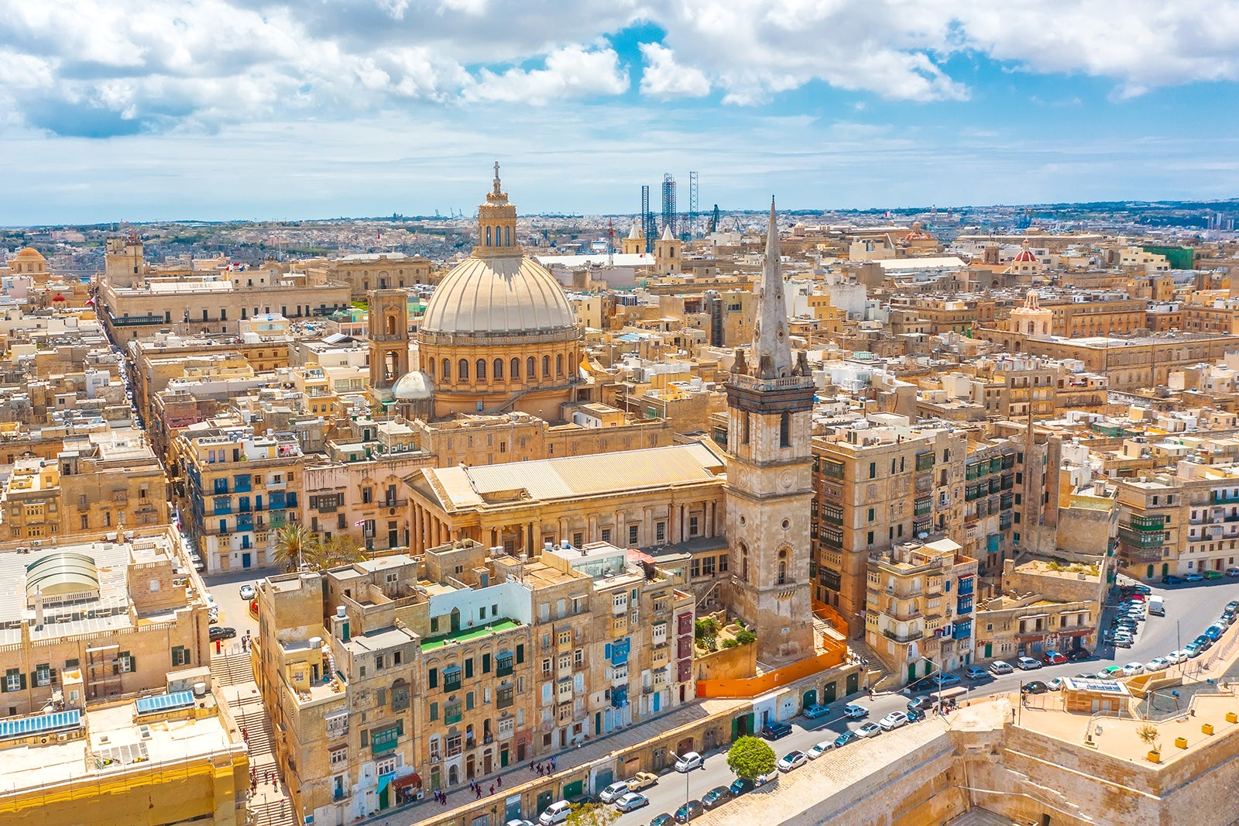
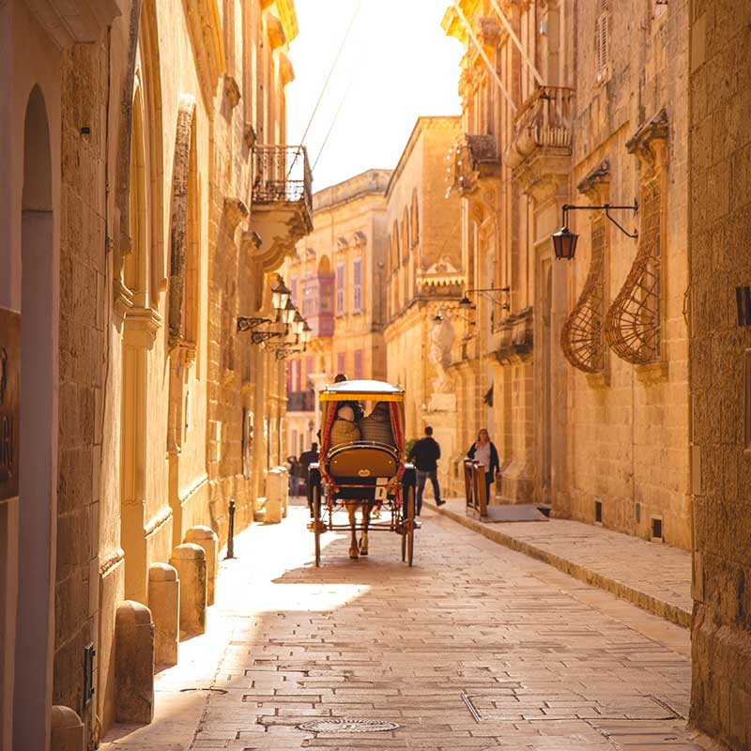

2η ΗΜΕΡΑ: ΜΑΛΤΑ – ΜΟΣΤΑ – ΜΝΤΙΝΑ – ΡΑΜΠΑΤ – ΚΑΤΑΚΟΜΒΕΣ ΤΟΥ ΑΓΙΟΥ ΠΑΥΛΟΥ- ΣΛΙΕΜΑ (περιλαμβάνονται οι είσοδοι στην εκκλησία της Μόστα και στις κατακόμβες του Αγίου Παύλου)

Μετά το πρόγευμα στο ξενοδοχείο θα μεταφερθούμε στο κέντρο του νησιού.
Η ξενάγηση μας θα ξεκινήσει από τον Καθεδρικό της Μόστα με τον τρίτο μεγαλύτερο αυτοστηριζόμενο τρούλο στην Ευρώπη . Στην συνέχεια θα ανεβούμε στον λόφο της
Ραμπάτ όπου θα ξεναγηθούμε στις κατακόμβες του Αγίου Παύλου, οι οποίες αποτελούν ένα εκτεταμένο σύστημα υπόγειων στοών και τάφων που χρονολογούνται μεταξύ του 3^{ου} και 8^{ου} μΧ αιώνα. Κατόπιν η εντυπωσιακή περιτοιχισμένη σιωπηλή πόλη Μντίνα , θα μας εντυπωσιάσει, με την μοναδική θέα αλλά και την οχύρωση της, όσο και από την ιδιαίτερη αρχιτεκτονική της. Μεταφορά στην παραλιακή πόλη Σλιέμα ,μια ζωντανή πόλη με πολλά καταστήματα , καφέ και εστιατόρια. Ελεύθερος χρόνος.
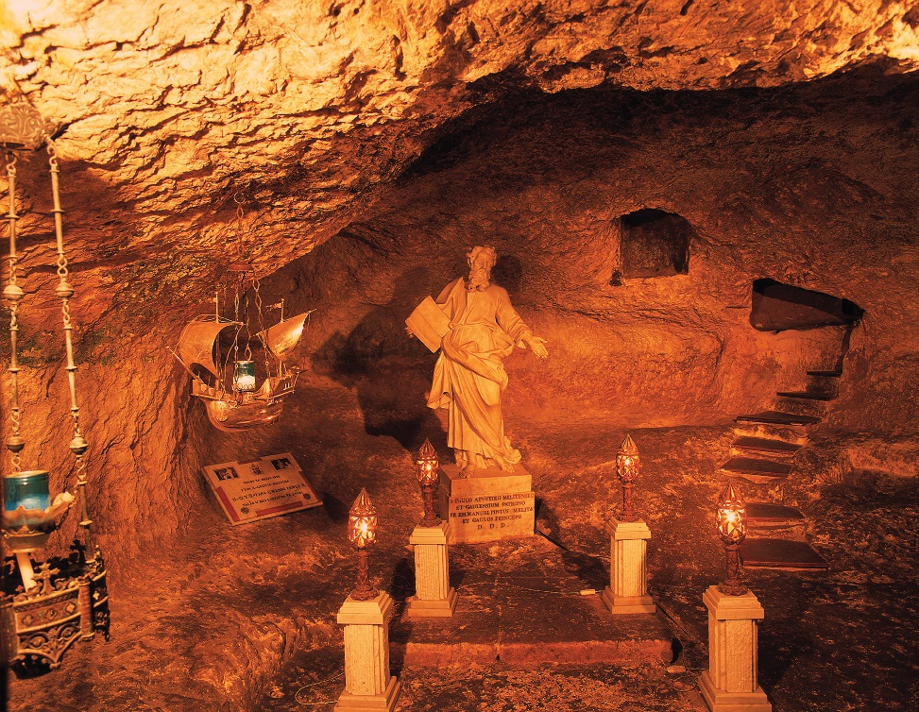

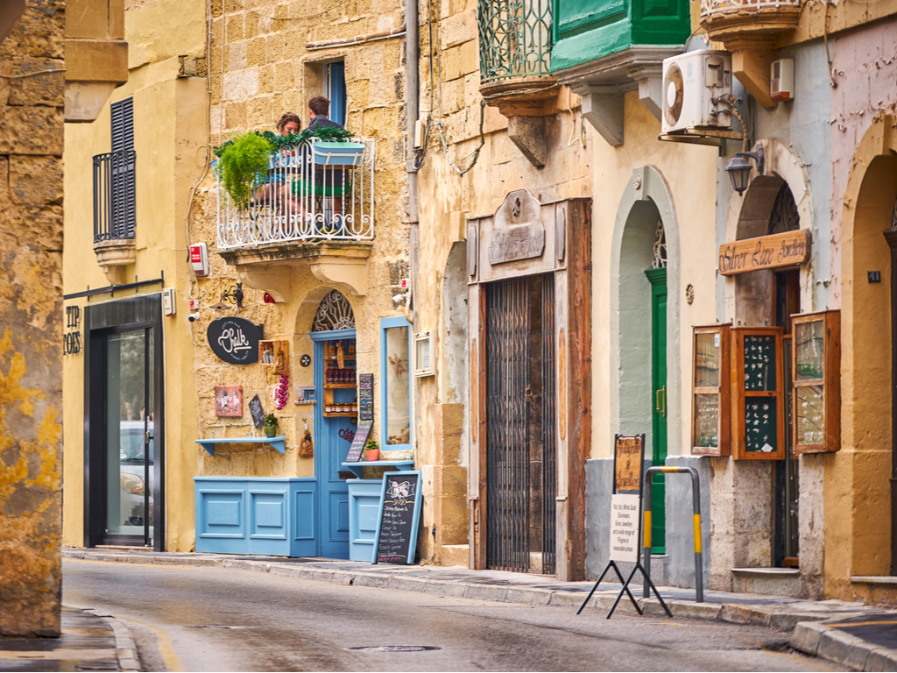
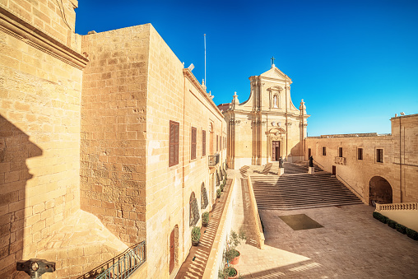

3η ΗΜΕΡΑ: ΜΑΛΤΑ - ΕΚΔΡΟΜΗ ΣΤΟ ΓΚΟΖΟ
Μετά το πρωινό, θα σας προσφέρουμε μια ολοήμερη εκδρομή στο μαγευτικό νησί Γκόζο. Για να φτάσουμε στο δεύτερο μεγαλύτερο νησί του αρχιπελάγους της Μάλτας, μεταφερόμαστε στο πορθμείο και επιβιβαζόμαστε στο ferry boat. Η εξαιρετική ομορφιά του τοπίου, τα υπέροχα σπίτια και οι αγροικίες, η εναλλαγή των εικόνων που θα συναντήσετε θα σας πείσουν σίγουρα για το πόσο άξιζε η επίσκεψή σας στο νησί του Γκόζο. Θα επισκεφτούμε την Ggantija, με τα μοναδικά ευρήματα από την Νεολιθική εποχή, την πρωτεύουσά του Γκόζο Βικτώρια, με το περίφημο κάστρο και την παλιά πόλη. Στη συνέχεια θα κατευθυνθούμε προς το παραδοσιακό χωριό Φοντάνα, όπου μπορείτε να αγοράσετε παραδοσιακά προϊόντα και τέλος το γραφικό ψαροχώρι Xlendi, όπου μπορείτε προαιρετικά να γευματίσετε. Επιστροφή στο ξενοδοχείο. Διανυκτέρευση.
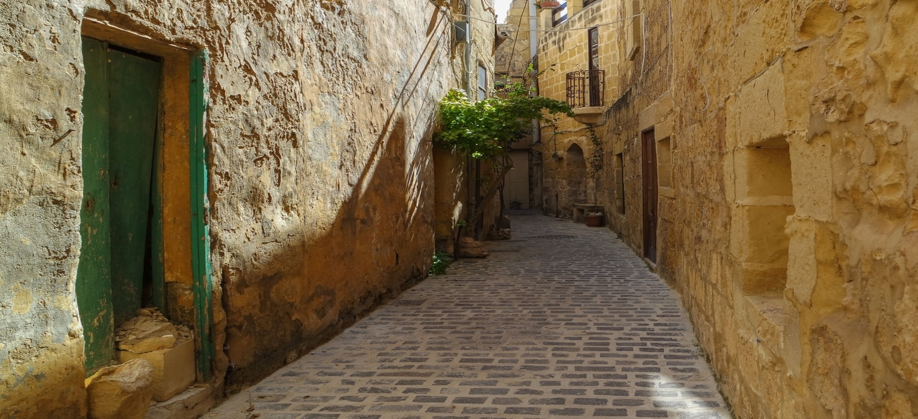

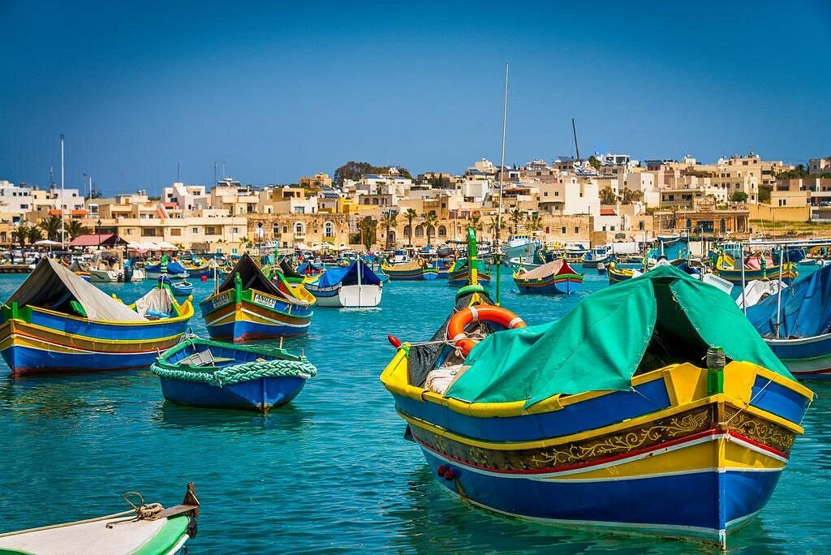

4η ΗΜΕΡΑ: ΜΑΛΤΑ– ΕΛΕΥΘΕΡΟ ΠΡΩΙΝΟ – ΒΙΤΤΟΡΙΟΖΑ – ΜΑΡΣΑΣΛΟΚΚ – ΠΤΗΣΗ ΓΙΑ ΤΗΝ ΑΘΗΝΑ

Πρόγευμα στο ξενοδοχείο μας και ημέρα ελεύθερη , για να περάσετε όμορφα ανάλογα με τα ενδιαφέροντα σας . Μπορείτε να επιδοθείτε σε shopping ή να δοκιμάσετε υπέροχο street-food . Αναχώρηση το μεσημέρι για να δούμε την πανοραμική θέα γύρω από τις οχυρώσεις της Βαλέτας. Θα έχετε την ευκαιρία να θαυμάσετε τα εντυπωσιακά τείχη που την περιβάλλουν και τη γεωγραφική της θέση. Κατόπιν θα προχωρήσουμε στη μεσαιωνική οχυρωμένη πόλη Βιττοριόζα, όπου εκεί θα έχουμε την ευκαιρία να δούμε την εκκλησία 16ου αιώνα του Αγίου Λορέντζο , αλλά και πολλά σπίτια που έχουν μείνει από την εποχή των Ιωαννιτών Ιπποτών. Στη συνέχεια θα επισκεφθούμε το Marsaxlokk, το μεγαλύτερο ψαροχώρι της Μάλτας. Εδώ, μπορείτε να απολαύσετε τον ελεύθερο σας χρόνο για να περιπλανηθείτε στην αγορά ,να γευματίσετε , να πιείτε τον καφέ σας ή απλά να χαλαρώσετε και να παρακολουθείτε τα πολύχρωμα ψαροκάικα. Αναχώρηση για το αεροδρόμιο της Μάλτας και με τις καλύτερες εντυπώσεις θα πάρουμε την πτήση της επιστροφής για την Αθήνα.

ΑΝΑΧΩΡΗΣΗ  (14/04/2023) | ΕΠΙΣΤΡΟΦΗ  (17/04/2023)
GQ1406 ATH 07:00-07:40 MLA | GQ1705 MLA 19:40 – 22:20 ATH
ΠΤΗΣΕΙΣ

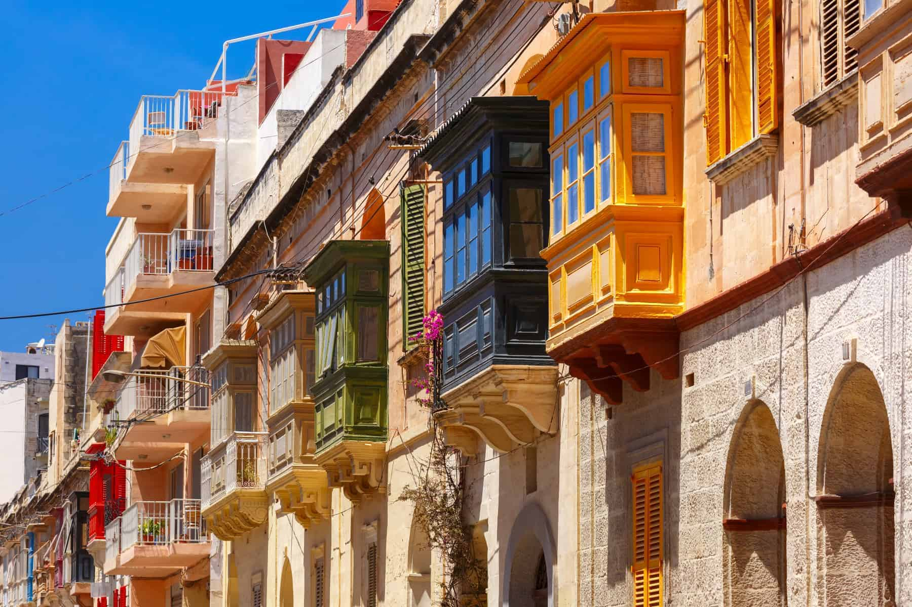

ΞΕΝΟΔΟΧΕΙO VIVALDI 4*

ΤΙΜΗ ΑΝΑ ΑΤΟΜΟ | ΕΠΙΒΑΡΥΝΣΗ ΜΟΝΟΚΛΙΝΟΥ | ΠΑΙΔΙΚΗ ΤΙΜΗ  2-12 ΕΤΩΝ ΣΕ EXTRA ΚΡΕΒΑΤΙ
515 € | 100€ | 415€

ΞΕΝΟΔΟΧΕΙO VIVALDI 4*- SUPERIOR SEA VIEW ROOM

ΤΙΜΗ ΑΝΑ ΑΤΟΜΟ | ΕΠΙΒΑΡΥΝΣΗ ΜΟΝΟΚΛΙΝΟΥ | ΠΑΙΔΙΚΗ ΤΙΜΗ  2-12 ΕΤΩΝ ΣΕ EXTRA ΚΡΕΒΑΤΙ
545€ | 140€ | 445€

ΞΕΝΟΔΟΧΕΙO BE 4* SUP

ΤΙΜΗ ΑΝΑΤΟΜΟ | ΕΠΙΒΑΡΥΝΣΗ  ΜΟΝΟΚΛΙΝΟΥ | ΠΑΙΔΙΚΗ ΤΙΜΗ  2-12 ΕΤΩΝ ΣΕ EXTRA ΚΡΕΒΑΤΙ
535€ | 130€ | 435€

ΞΕΝΟΔΟΧΕΙO INTERCONTINENTAL 5*

ΤΙΜΗ ΑΝΑΤΟΜΟ | ΕΠΙΒΑΡΥΝΣΗ  ΜΟΝΟΚΛΙΝΟΥ | ΠΑΙΔΙΚΗ ΤΙΜΗ  2-12 ΕΤΩΝ ΣΕ EXTRA ΚΡΕΒΑΤΙ
695€ | 200€ | 595€

ΠΕΡΙΛΑΜΒΑΝΟΝΤΑΙ:
- Αεροπορικά εισιτήρια Αθήνα – Μάλτα – Αθήνα με πτήση Charter της Sky Express
- 1 αποσκευή μέχρι 20 κιλά & μια χειραποσκευή μέχρι 8 κιλά ανά επιβάτη
- Μεταφορές από / προς αεροδρόμιο της Μάλτας
- 3 διανυκτερεύσεις σε ξενοδοχεία 4*,4* sup, 5* της επιλογής σας
- Πρωινό μπουφέ καθημερινά
- Ξενάγηση της Βαλέτας - Πρωτεύουσας του νησιού
- Εκδρομή Μόστα – Μντίνα , Ραμπάτ , Κατακόμβες Αγίου Παύλου και Σλιέμα
- Είσοδοι στον Καθεδρικό της Μόστα και τις κατακόμβες του Αγίου Παύλου
- Εκδρομή στην Βιττοριόζα και το γραφικότατο Μάρσασλοκκ
- Ολοήμερη εκδρομή στο μαγευτικό νησί Γκόζο
- Ελληνόφωνος Αρχηγός – Ξεναγός
- Ταξιδιωτική ασφάλιση αστικής επαγγελματικής ευθύνης και ιατροφαρμακευτική με COVID 19
- Υπηρεσίες τοπικού αντιπροσώπου του γραφείου μας

ΔΕΝ ΠΕΡΙΛΑΜΒΑΝΟΝΤΑΙ:

- Φόροι αεροδρομίων/ επίναυλος καυσίμων : 200 €
- Είσοδοι μουσείων, ανακτόρων όπου δεν αναφέρεται
- Φιλοδωρήματα, ποτά, αχθοφορικά

Σημείωση: Οι ξεναγήσεις, εκδρομές, περιηγήσεις είναι ενδεικτικές και δύναται να αλλάξει η σειρά που θα πραγματοποιηθούν

Για οποιαδήποτε περαιτέρω πληροφορία θα χαρούμε να σας εξυπηρετήσουμε!!!
www.lazaristravel.com

